CONDICIONES DE EJECUCIÓN

TRANSPORTE

La maquina se envía desmontada, los materiales neumáticos por un lado, vendrán correctamente embalados, es material muy delicados así que se aconseja comprobar que todo está en perfecto estado por si hay que hacer una reclamación, por otro lado vendrán las piezas de los soportes y el material eléctrico.

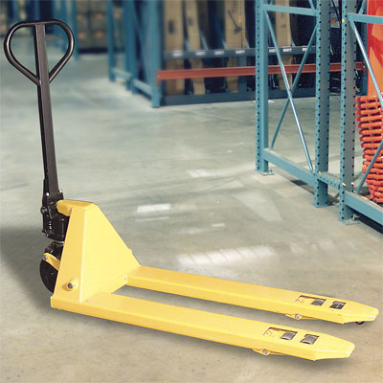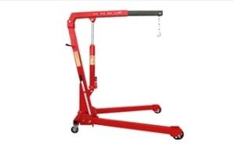

Para desplazar en el recinto las piezas a montar se recomienda utilizar una traspaleta, una pluma o un puente grúa, pero siempre teniendo especial cuidado con los materiales neumáticos.

LOCALIZACIÓN DEL LUGAR PARA EL EMPLAZAMIENTO

Si se puede elegir, deberá escogerse un lugar idóneo para que los elementos se conserven en perfecto estado y su funcionamiento sea correcto.

Se buscará un sitio con la suficiente holgura de espacio en todos los costados, y aislando la zona de trabajo del automatismo para que no ocurra ningún accidente.

Es recomendable un suelo de cemento u hormigón, una superficie firme y plana para su correcto anclaje.

Un buen emplazamiento para el automatismo debería ser un lugar cálido y seco, así se evita el deterioramiento de los materiales por la humedad. A poder ser se colocara la maquina en un lugar bien iluminado, para poder comprobar sin dificultad cualquier anomalía.

CIMENTACIÓN Y ANCALAJE

Los dos cilindros y el cilindro de corredera irán correctamente anclados y cimentados, después de este proceso es recomendable hacer una verificación y nivelación de los elementos para el correcto funcionamiento del sistema una vez haya fraguado la cimentación. Los cilindros van sujetos a unos soportes especiales y éstos cimentados y anclados al suelo. Cada cilindro va sujeto con 10 tornillos de 30mm de espesor tal y como se indica en el dibujo.

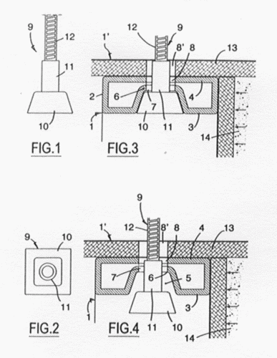

La cinta transportadora estará sujetada sobre una estructura con 8 patas como la de la imagen. Su anclaje se realizara como se indica en la figura. Con 4 tornillos para anclarla al suelo y 8 que se sujetan la pata.
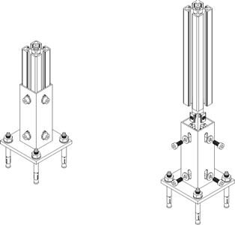

NIVELACIÓN

Después de cimentar es recomendable hacer una nivelación, y después de anclar la maquina también es conveniente hacer una nivelación general antes de poner el automatismo en marcha. Para llevar a cabo esta operación usaremos un nivel de precisión de 0,05mm y un reloj comparador de precisión de 0,05mm cuando sea necesario.

Entre otras cosas comprobaremos que los cilindros estén correctamente nivelados, que la corredera esté completamente vertical, que la cinta este nivelada adecuadamente.

En el caso de que haya algún error muy grande en la nivelación, pondremos galgas donde sea necesario hasta conseguir equilibrar el elemento hasta el nivel deseado.

MONTAJE

Cuando hayamos recepcionado todas las piezas y comprobemos que están en perfecto estado, procederemos al montaje de la instalación. Para esta operación necesitaremos dos operarios .

Lo primero que vamos a hacer es acoplarle el cilindro a la corredera. Haremos el ajuste con 10 tornillos de 30mm de diámetro para sujetarlo a la corredera. Posteriormente procederemos a poner de pie la corredera y anclarla al suelo. Para esta operación será necesario ayudarnos de un puente grúa o una pluma para elevar el elemento, debido a sus grandes dimensiones.

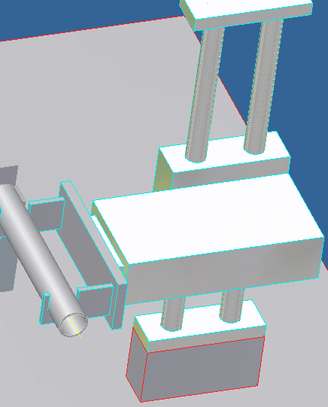

Lo siguiente será poner los cilindros en sus soportes correspondientes que ya están anclados al suelo. Debemos cerciorarnos de que estén firmemente sujetos ya que de lo contrario podría ocurrir cualquier accidente inesperado.
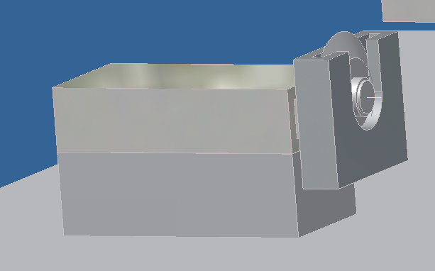

Ahora procederemos a fabricar y mecanizar las piezas que van acopladas en la cabeza del émbolo y sirven para sujetar las partes del producto. Todas tendrán un agujero para acoplarle el vástago por detrás. Debemos hacer tres piezas distintas:

Una para sujetar la mesa desde la pata, esta pieza se compone de dos garras que servirán de apoyo al tubo y tendrán la forma de éste para que repose mejor. Será conveniente realizarle un ensayo de flexión a las garras.

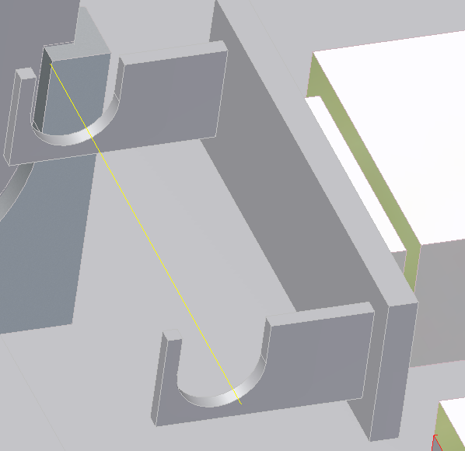

Otra para sujetar la pieza de la base de la mesa. Debe tener un hueco de 505mm de largo x 55mm de ancho, con un hueco para acoplarle el tubo de un mínimo de 150mm de diámetro.

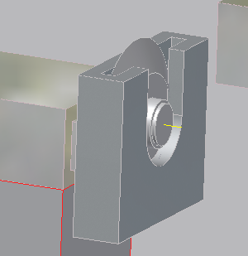

Otra para sujetar la pieza de la superficie de la mesa. Debe ser un hueco donde ira una placa de metal de 700X700 y 40mm de espesor. También debe llevar un hueco donde irá acoplada la pata de la mesa.

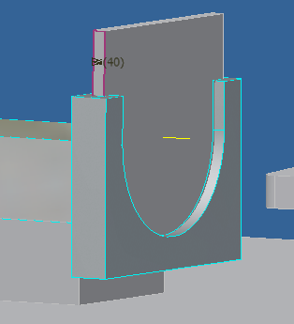

Para montar la cinta, previamente es necesario montar toda la estructura donde irá sujeta la cinta. Una vez esté montada la estructura, procederemos a colocar la cinta transportadora, para ello nos ayudaremos de un puente grúa ya que la estructura es muy alta y no hay otra forma.

Una vez montados todos los elementos mecánicos, procederemos a llamar al técnico del robot y al técnico de siemens para que finalicen el montaje.

El técnico del robot instalará y programará el robot adecuadamente. El técnico de siemens se ocupará de poner todo el cableado eléctrico necesario, el tubo flexible, los detectores, válvulas, así como será el encargado de programar el automatismo adecuadamente para que funcione correctamente.

